**BePresent**

**Software Requirements Specification**

**Зміст :**

1.1 Функціональні вимоги до додатку BePresent: 3

Опис вікон програми: 3

Вікно авторизації (Login): 3

Вікно реєстрації (Sign up): 3

Функції: 3

Основна сторінка користувача (Dashboard): 3

3. Заповнення/налаштування дошки(Board settings): 4

4. Список подарунків (Your birthday board): 4

Список бажань друзів (Friend's birthday board): 4

6. Форма додавання подарунка у вішлист : 5

Опис ролей користувачів: 5

**Авторизований користувач:** 5

**Неавторизований користувач:** 5

Основні переходи між вікнами: 6

Use Case: 6

Нефункціональні вимоги : 13

Wireframes : 15

## 1.1 Функціональні вимоги до додатку BePresent:

### Опис вікон програми:

1. **Екран авторизації та реєстрації**:

### Вікно авторизації (Login):

Поля: **Email**, **Password**.

Кнопки: **Login**, **Login with Instagram**, **Login with Google**, **Forgot Password?**, **Sign up now!** , Terms of Service, Privacy Policy, Contact Us.

**Функції:**

-Авторизація користувачів за допомогою email та пароля.

-Альтернативна авторизація через Instagram або Google.

-Можливість відновлення паролю через відповідну форму.

-Перехід на сторінку реєстрації для нових користувачів.

-Перехід між вікнами: на екран реєстрації або відновлення пароля.

### Вікно реєстрації (Sign up):

-Поля: **Username**, **Email**, **Password**, **Confirm your password**.

-Кнопка: **Create an account**.

#### Функції:

-Реєстрація нових користувачів шляхом введення основних даних (ім'я користувача, email, пароль).

-Перевірка на відповідність полів пароля та підтвердження пароля.

-Перехід на екран авторизації після успішної реєстрації.

### Основна сторінка користувача (Dashboard):

Вкладки: **Menu**, **Profile**, **Board settings**.

Профіль користувача (Your profile):

Поля: **Username**, **Date of birth**, **Gender, Interests.**

Можливість редагування інформації профілю

Дошки подарунків (Your boards):

Представлення власних дошок подарунків для різних подій.

Кнопка **New board** – для додавання нової дошки **.**

Дошки друзів (Your friends' boards):

Відображення дошок бажань друзів.

**Функції:**

-Перегляд дошок бажань друзів.

-Можливість входу на дошку друга.

### 3. Заповнення/налаштування дошки(Board settings):

Поля для введення тексту: **Name of board, Celebration date, Add collaborators, Access, Add description.**

Кнопки: **Discard, Save.**

**Функції:**

-Введення назви, дати, та співавтора дошки.

-Можливість обирати доступ – публічний/тільки для друзів/приватний.

-Можливість детально описати своє бажання.

### 4. Список подарунків (Your birthday board):

Представлення подарунків у вигляді карток з назвою подарунку та посиланням на магазин.

Кнопки:

**Add Gift** для додавання нового подарунку.

**Функції**:

-Можливість перегляду списку подарунків.

-Додавання нових подарунків зі специфікацією (ім'я подарунку, опис, місце покупки).

-Можливість редагування або видалення доданих подарунків.

-Перехід до редагування окремого подарунку.

### Список бажань друзів (Friend's birthday board):

Відображення подарунків з можливістю резервування.

При натисканні на кнопку **Reserve**, система показує, що подарунок зарезервовано або вже зарезервований іншим другом.

Функції:

-Можливість резервування подарунків.

-Інформація про те, хто зарезервував подарунок.

### 6. Форма додавання подарунка у вішлист :

**Великий прямокутник з перехрещеними лініями в центрі**:

-Призначений для додавання зображення подарунка.

-Зліва вгорі є іконка зображення, яка використовується для вибору та завантаження фото.

-Справа вгорі — іконка кошика, яка може призначена для видалення завантаженого зображення.

**Поля для введення тексту**:

**-Gift name (Назва подарунка)**: Поле для введення назви подарунка.

**-Description (Опис)**: Поле для опису подарунка, що може включати деталі про те, чому саме цей подарунок важливий чи цікавий.

**-Link/location (Посилання/місце)**: Поле для введення лінка або вказівки на те, де можна купити цей подарунок.

**Кнопки**:

**-Discard (Відмінити)**: Кнопка для скасування або видалення внесених змін.

**-Save (Зберегти)**: Кнопка для збереження інформації про подарунок.

Це вікно допомагає користувачу додати новий подарунок до свого списку, включаючи всі необхідні деталі, як-от назву, опис, посилання та зображення.

## Опис ролей користувачів:

## Основні переходи між вікнами:

1. **Вхід/реєстрація** -> **Екран списків бажань**.
2. **Екран списків бажань** -> **Додавання нового подарунка** (при натисканні кнопки "Додати подарунок").
3. **Екран списків бажань** -> **Резервування подарунка** (при виборі подарунка із списку друга).
4. **Екран профілю** -> **Редагування профілю та списків бажань**.
5. **Екран профілю** -> **Приватні списки** (тільки для власника).
6. **Екран списку бажань конкретної дошки** -> Заповнення/налаштування/ дошки.

Текстовий Use Case:

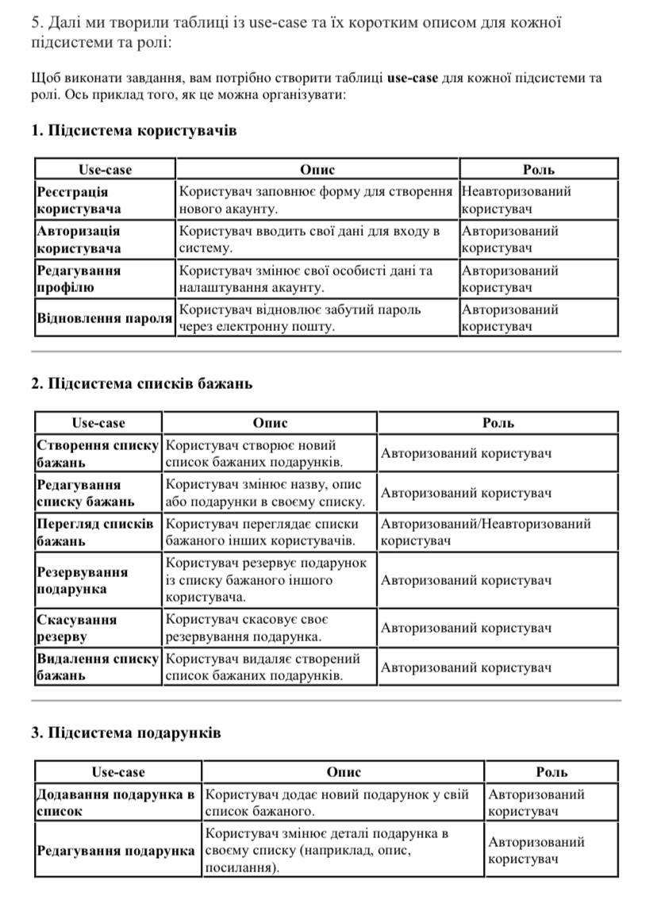

## 

Use Case Діаграми:

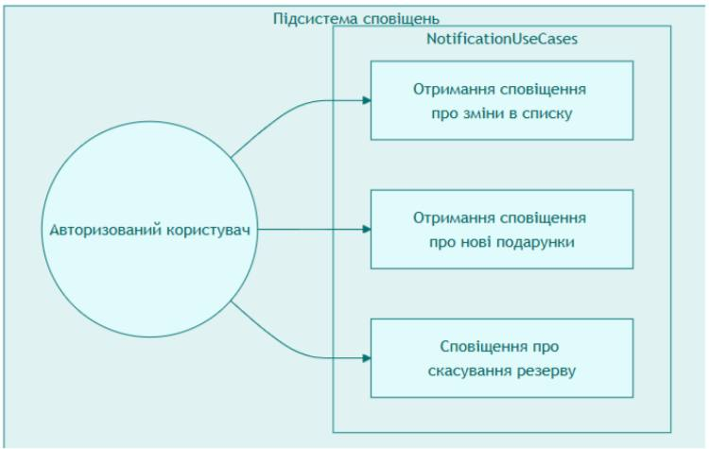 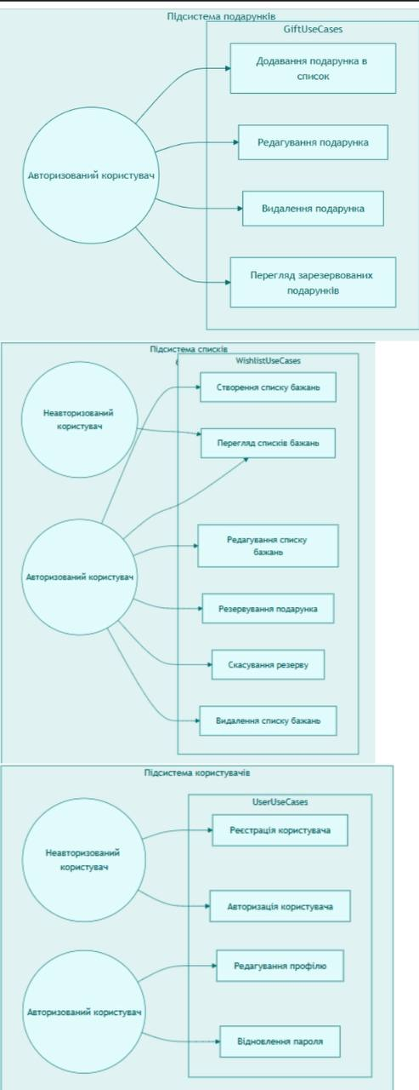

## Нефункціональні вимоги :

**Продуктивність:**

Час відгуку: Додаток має забезпечувати час відгуку не більше 2 секунд для основних дій користувача, таких як авторизація, реєстрація та перегляд списків бажань.

Обробка запитів: Система повинна бути здатною обробляти одночасно до 100 користувачів без значного зниження продуктивності.

**Зручність використання:**

Інтерфейс користувача: Додаток повинен мати інтуїтивно зрозумілий інтерфейс, що забезпечує легкість навігації між вікнами.

Доступність: Додаток повинен відповідати стандартам доступності (наприклад, WCAG) для користувачів з обмеженими можливостями.

**Безпека:**

Шифрування даних: Всі чутливі дані, такі як паролі користувачів, повинні зберігатися в зашифрованому вигляді.

Аутентифікація: Додаток повинен використовувати двофакторну аутентифікацію для підвищення безпеки доступу до облікових записів.

**Сумісність:**

Операційні системи: Додаток повинен бути сумісний з основними операційними системами.

Різні версії: Додаток має коректно працювати на останніх двох версіях кожної підтримуваної операційної системи.

**Надійність:**

Час безвідмовної роботи: Додаток має забезпечувати безвідмовну роботу не менше 99.5% часу в місяць.

Відновлення після збоїв: У разі збою система повинна автоматично відновлюватися та зберігати дані, щоб уникнути втрат.

**Масштабованість**:

Збільшення навантаження: Додаток повинен бути здатним масштабуватися для підтримки зростаючої кількості користувачів і даних без значних змін у архітектурі.

**Портативність**:

Установка: Додаток має бути простим у встановленні і оновленні, з можливістю виконання через інсталяційний пакет.

Розмір: Розмір додатка повинен бути оптимізований для швидкого завантаження та установки.

**Підтримка та документація:**

Доступність документації: Користувачі повинні мати доступ до докладної документації та інструкцій з використання додатку.

Підтримка користувачів: Система повинна надавати підтримку користувачів через чат, електронну пошту або телефон.

## Wireframes : [(Figma)](https://www.figma.com/design/UstKoqU3rth09lGGm0EPdN/bePresent-2?node-id=0-1&t=BGWBG1TiEdBUu1RV-1)

